Jeugdtoernooi
VV Pernis
8 juni 2024





Toernooiboekje

Locatie:
Sportpark Pernis
Deijffelbroekseweg 30
3195 GM Pernis

Beste voetballers, begeleiders en ouders,

Namens VV Pernis heten wij alle gasten van harte welkom op ons sportpark.

Het doet ons veel genoegen om u en uw vereniging te mogen begroeten tijdens ons jeugdtoernooi.
Wij zijn erg blij met uw deelname en hebben, naast het binnenhalen van attractieve deelnemers, veel aandacht besteed aan een goede organisatie van de toernooidag.
Op de dag zelf krijgt u bij aanmelding het programma voor die dag. In de bijlage vindt u de poule indelingen. Sommige poules worden nog aangevuld met teams. Als er nog afmeldingen zijn op de dag zelf dan wordt dit, indien mogelijk, nog in het programma aangepast.

Het belangrijkste tijdens het toernooi is dat we onze hobby op een sportieve wijze
en met veel plezier uitoefenen. Het plezier moet nummer één zijn en het winnen is
uiteindelijk mooi meegenomen. Onze wens is dat iedereen weer tevreden naar huis gaat en dat alle gasten volgend jaar weer aan onze toernooien willen deelnemen.

Namens de toernooicommissie wensen wij u prettig en succesvol toernooi toe!

Contactpersonen over dit toernooi:
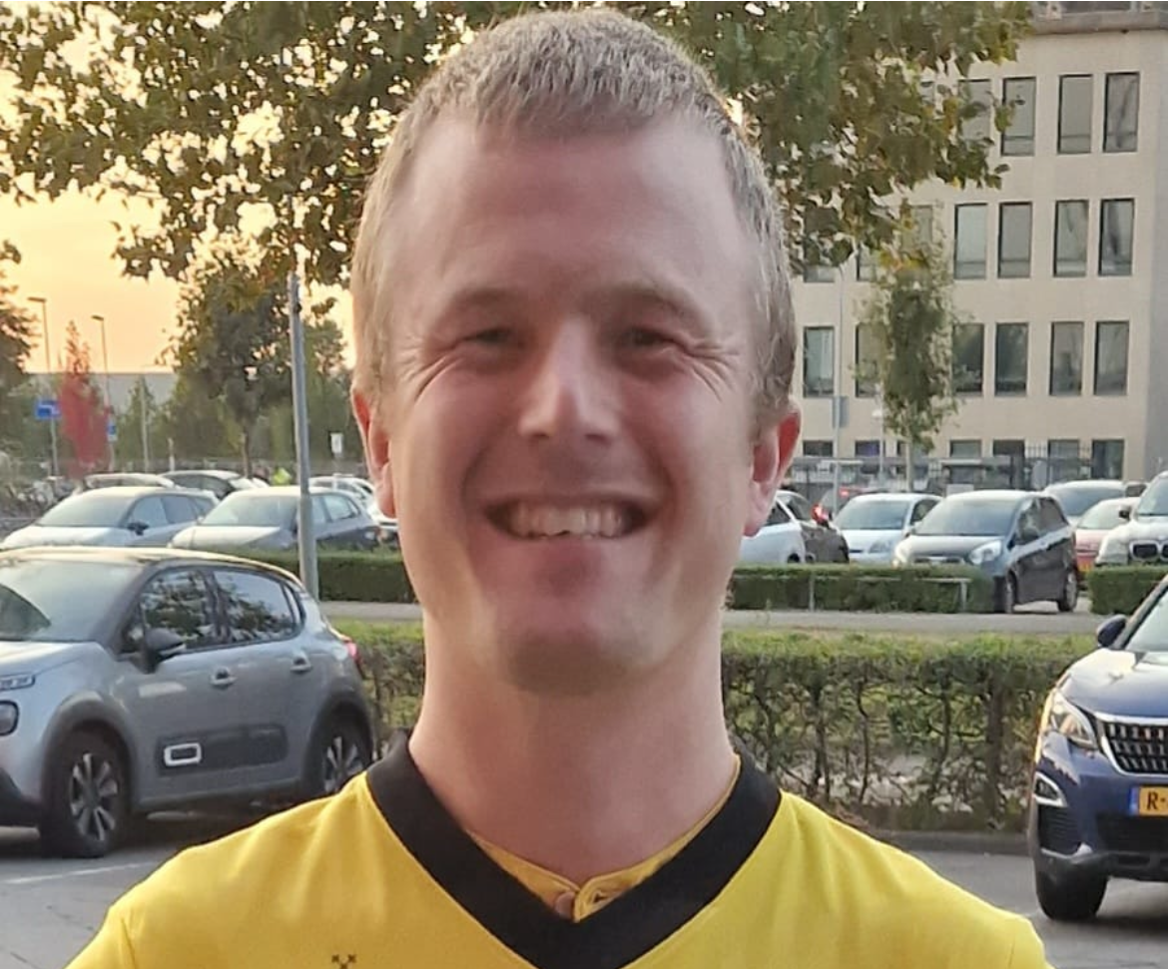
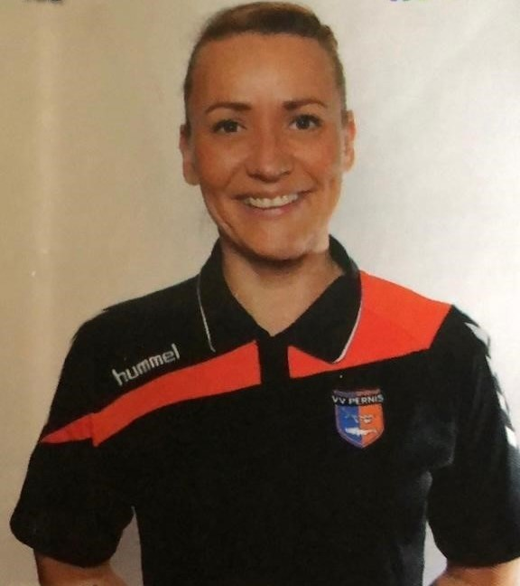

Jelle Kort jeugdtoernooien@vvpernis.nl 0681909416

Tamara Hardenbol jeugdtoernooien@vvpernis.nl 0631786431

Toernooireglement

- U wordt verzocht om uiterlijk om 30 min voor aanvang van het toernooi
aanwezig te zijn.
- Bij aankomst worden de leiders van de deelnemende verenigingen verzocht zich te
melden bij het wedstrijdsecretariaat. Deze is te vinden in de commissiekamer. U krijgt daar de meest recente gegevens en het programma.
- VV Pernis beschikt over 10 kleedkamers. Dit aantal is te weinig om een ieder te
voorzien van een eigen kleedkamer, de kleedkamers blijven daarom open. Het is
verstandig uw kleding e.d. in tassen te stoppen en deze mee te nemen naar het veld.
U kunt gebruik maken van de douches.
- Deelnemers dienen te beschikken over reserve shirts of hesjes; deze dienen te
worden gebruikt als de tegenstander in gelijke clubkleuren speelt. Het thuisspelend
team/elftal zal gebruik maken van de reserve shirts of hesjes. Bij twijfel beslist de
scheidsrechter.
- VV Pernis stelt zich niet aansprakelijk voor beschadiging aan of vermissing
van eigendommen van spelers of begeleiders. Laat geen geld of andere waardevolle
eigendommen achter in de kleedkamer! Geef waardevolle zaken in bewaring bij de
leider.
- De leiders worden verzocht er op toe te zien dat alle deelnemers zich netjes gedragen.
Maak gebruik van de aanwezige afvalbakken en ga op een correcte wijze met elkaar
om. Deelnemers en andere bezoekers die zich misdragen zullen direct van het
complex worden verwijderd. Het betreffende team kan onmiddellijk door de
toernooileiding uit het toernooischema worden geschrapt.




Wedstrijdreglement

1. De wedstrijden worden gespeeld volgens de algemeen geldende spelregels van de KNVB.

2. Het eerste genoemde team staat aan de kantine zijde opgesteld en neemt de aftrap. De teams dienen zelf de juiste plaats in te nemen op het veld volgens het wedstrijdschema.

3. De wedstrijdduur betreft 15 minuten bij de JO7 tot en met JO10 en MO11 pupillen. Vanaf JO12 is de wedstrijdduur 20 minuten. Er wordt niet van speelhelft gewisseld. Er wordt alleen gewisseld van speelhelft als dit noodzakelijk is m.b.t. harde tegen of mee wind. Het eerstgenoemde team mag aftrappen.

4. Tijdens het toernooi wordt er niet gewerkt met een centrale tijdwaarneming. De tijd die de scheidsrechter toepast is bindend. Het beginsignaal van de wedstrijden wordt wel centraal geregeld.

5. Ieder team is er zelf verantwoordelijk voor dat men op tijd – en bij het juiste veld – voor een wedstrijd aanwezig is. Als men zich binnen twee minuten nadat de wedstrijd officieel had moeten beginnen alsnog bij de scheidsrechter meldt, dan mag deze de wedstrijd laten spelen.

6. Een team dat zich méér dan 5 minuten te laat voor een wedstrijd bij de scheidsrechter meldt, heeft de wedstrijd reglementair met 3 – 0 verloren.

7. Puntentelling: 3 punten voor een overwinning, 1 bij een gelijkspel, 0 bij een verlies.

8. Voor een plaats op de ranglijst in de poule geldt achtereenvolgens: Het aantal punten, het doelsaldo, het aantal gescoorde doelpunten, het onderlinge resultaat van de teams die gelijk geëindigd zijn. Als de teams op de vorige onderdelen ook nog gelijk staan wordt de eindstand beslist door het nemen van 5 strafschoppen tussen beide ploegen. De winnaar van de strafschoppenserie wordt hiermee toernooiwinnaar.

9. Elk team dient zich uiterlijk 30 minuten voor aanvang van het toernooi te melden bij het toernooisecretariaat.
10. Elk team dient zich minimaal 2 minuten voor aanvang van iedere vastgestelde wedstrijd bij het speelveld te verzamelen.

11. Het missen van één of meer wedstrijden zonder aanvaardbaar excuus kan diskwalificatie tot gevolg hebben.

12. Het staken van een wedstrijd als gevolg van excessief handelen door speler(s)/team(s) zal directe diskwalificatie tot gevolg hebben. Een dergelijk voorval zal eveneens gerapporteerd worden aan de KNVB.

13. Alle resultaten die tegen een gediskwalificeerd team of een tussentijds teruggetrokken team zijn behaald, worden nietig verklaard en derhalve niet in de eindstand opgenomen.

14. De toernooicommissie is gerechtigd om van de bovenstaande reglementen af te wijken, wanneer een andere oplossing rechtvaardiger blijkt voor het gedupeerde team.

15. Fair Play en respect voor scheidsrechters. De toernooicommissie van VV Pernis gaat er vanuit dat het navolgende overbodig is, maar desondanks wijzen wij erop dat wij van alle deelnemende teams fair play verwachten. Respecteer zowel de tegenstander als de beslissingen van de scheidsrechter.

16. Protest tegen beslissingen van een scheidsrechter en/of de toernooicommissie is niet mogelijk. In elke situatie waarin dit toernooireglement niet voorziet is de beslissing van de toernooicommissie bindend.

17. Wedstrijdkleding: Wanneer de scheidsrechter besluit dat de wedstrijdkleding van beide partijen teveel op elkaar lijkt, is het elftal dat thuis speelt in het wedstrijdprogramma verplicht hesjes te dragen welke door VV Pernis beschikbaar worden gesteld.

18. De toernooicommissie heeft te allen tijde de mogelijkheid het toernooi te staken of volledig af te lasten in geval van extreem slechte weersomstandigheden. VV Pernis en/of de toernooicommissie aanvaarden geen enkele aansprakelijkheid voor gemaakte kosten of anderszins i.v.m. een afgelasting van (een deel van) het toernooi.

19. Begeleiding; alle deelnemende teams dienen gedurende het gehele toernooi twee volwassenen (18 jaar of ouder) als teambegeleider te hebben.
20. Direct na afloop van het toernooi volgt de prijsuitreiking.

Algemene Waarschuwing: Voorkom diefstal. Laat nooit waardevolle goederen in de kleedkamers achter! Bij diefstal (of vermissing) bent u zelf verantwoordelijk voor de schade. De kleedkamers worden in principe tijdens het toernooi niet afgesloten. Waardevolle spullen kunnen eventueel worden afgegeven in de commissiekamer. VV Pernis en/of de toernooicommissie aanvaarden geen enkele aansprakelijkheid voor geleden verlies, diefstal of vernielingen van eigendommen.

Wedstrijdtijden*

Ochtendprogramma vanaf 8:30 uur:
JO7, JO8 ,JO9, JO10, JO12, JO13 poule 1 en MO11
• Meld uw team uiterlijk om 8.00 uur aan in de commissiekamer
• De prijsuitreiking is na afloop van iedere poule
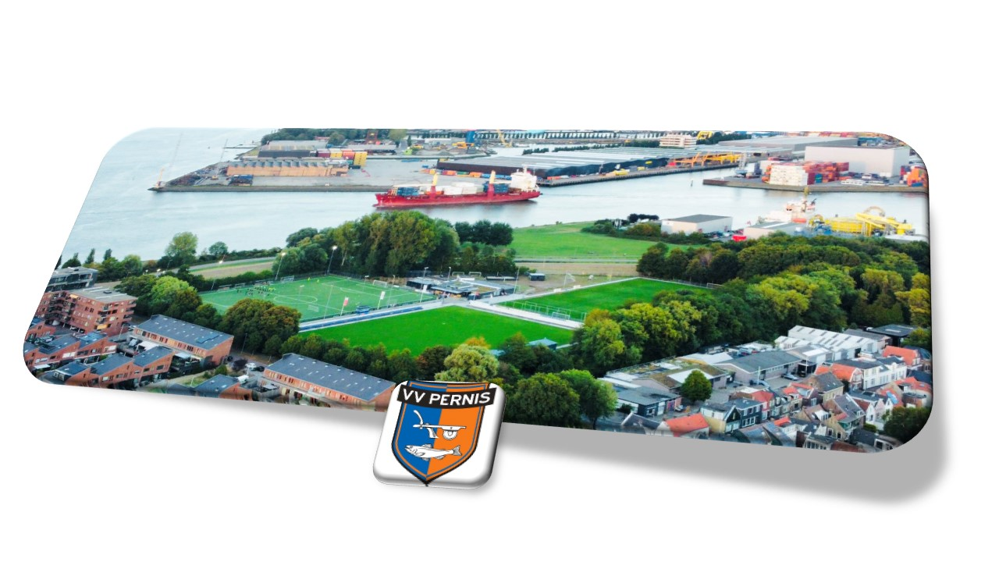

Tijden Toernooien in de middag:
Middagprogramma vanaf 13:00*
JO13 poule 2, JO16, JO18
• Meld uw team (JO13 poule 2) uiterlijk om 11:30 uur aan in de commissiekamer
- Meld uw team (JO16 en 18) uiterlijk om 15:15 uur aan in de commissiekamer
• De prijsuitreiking is na afloop van iedere poule

*De aanvangstijden zijn nog onder voorbehoud, dit is afhankelijk vande nog te ontvangen aanmelding/afmeldingen en velden

Tot slot

Praktische informatie
Kantine
U kunt contant maar ook pinnen in onze kantine indien u iets wilt nuttigen.
Kleedkamers
• De kleedkamers zullen moeten worden gedeeld met andere teams. Hierbij is zoveel mogelijk rekening gehouden met beschikbare ruimte en waar mogelijk de kleedkamer deelt met teams van uw eigen vereniging.

• Blijf alstublieft zoveel mogelijk aan één zijde van de kleedkamer zodat het andere team ook ruimte heeft.

• Laat de kleding en spullen niet hangen, maar berg deze op in de tas. Dit voorkomt dat u uw spullen kwijtraakt.

• Laat nooit waardevolle spullen achter in de kleedkamers. U kunt desgewenst gebruik maken van onze kluisjes in de commissiekamer.

• Het team dat als eerste moet spelen heeft in principe voorrang op het gebruik van de kleedkamer.

Parkeren
Helaas zijn er beperkte parkeerplaatsen op ons sportpark. U kunt uw auto in de wijk parkeren of langs de Pernisse Sloepdijk (aan de kant van de voetbalvelden). Volg de instructies van ons parkeerwachters op voor het vinden van een juiste plek.

Als een toernooi dag achter de rug is, is een woord van dank zeker op zijn plaats.
Wij willen alle deelnemers hartelijk danken voor hun medewerking
tot het doen slagen van ons toernooi.

Uiteraard ook een woord van dank aan de scheidsrechters,
kantinemedewerkers, wedstrijdleiding, jeugdcoördinatoren, ouders,
de vele vrijwilligers die hand en spandiensten hebben geleverd en allen die we misschien
toch nog vergeten zijn te noemen.

Wij wensen alle deelnemende verenigingen voor het lopende seizoen en het komende
seizoen het allerbeste en een heel zonnige en succesvolle toekomst toe en wij hopen u
bij een volgende gelegenheid weer als deelnemer aan één van onze toernooien te mogen
verwelkomen.

Met vriendelijke en sportieve groet!
VV Pernis


